Chiello Susongko/202534005
Bukti Proses
- screenshot struktur semantic pada DevTools Elements
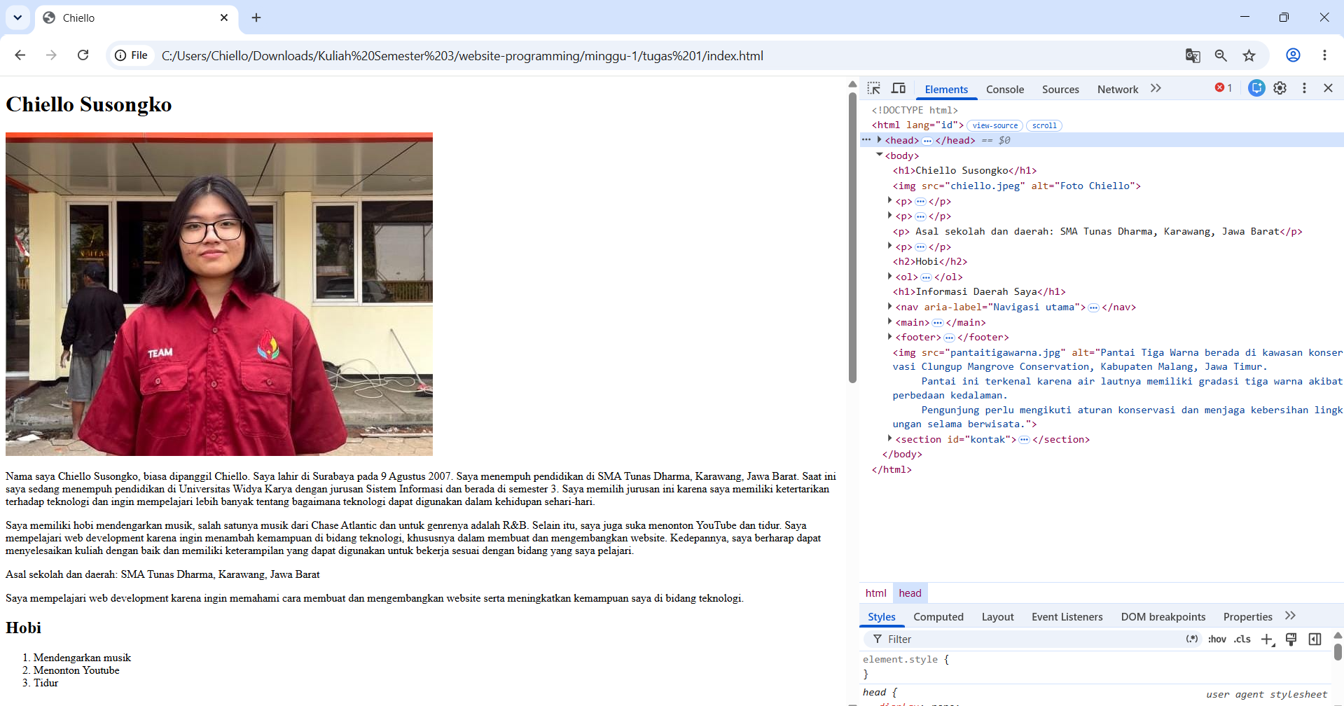
- screenshot native validation ketika input tidak valid
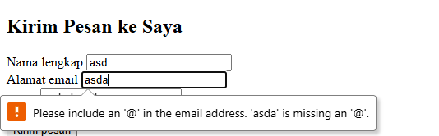

- screenshot hasil Nu HTML Checker tanpa error
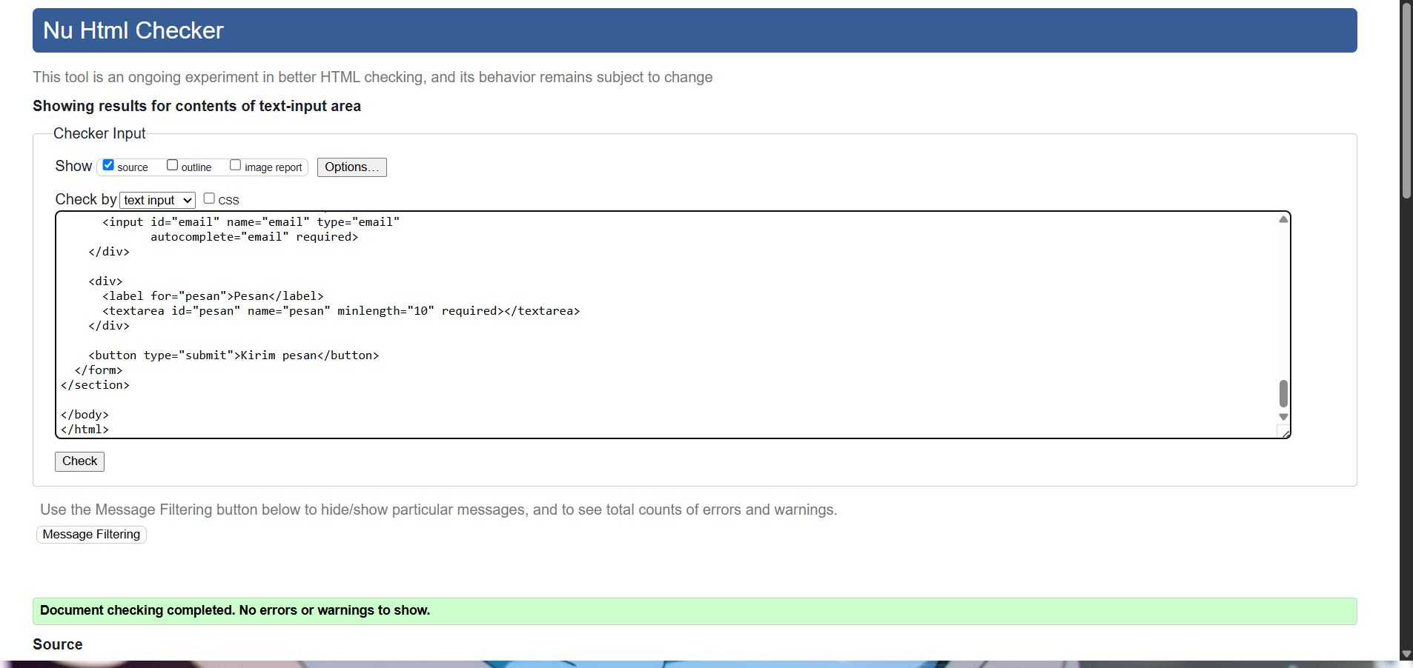
- screenshot pemeriksaan Accessibility Tree pada satu kontrol form
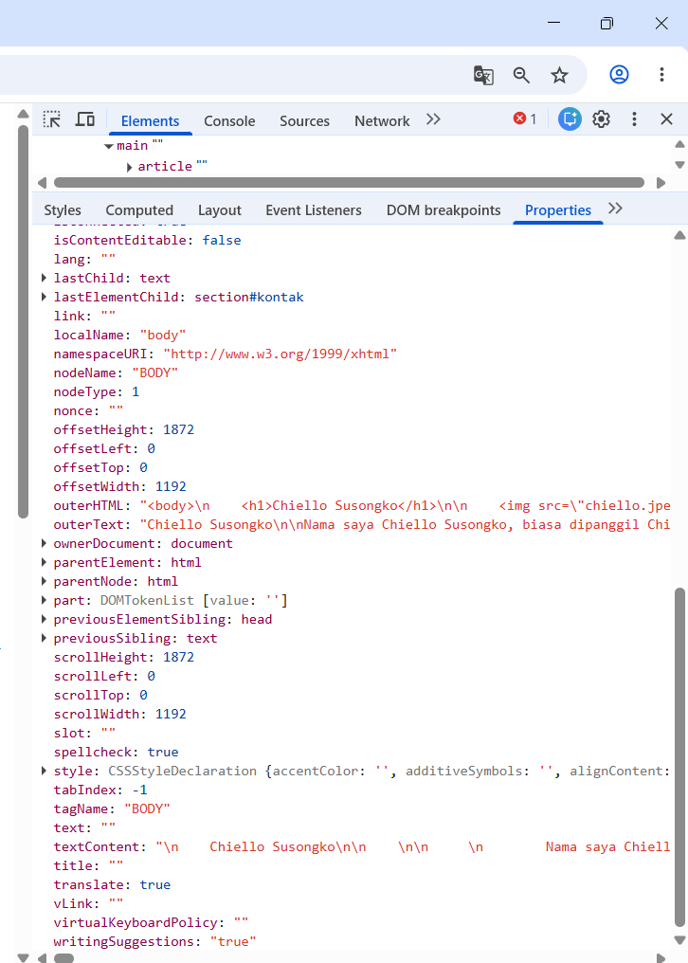
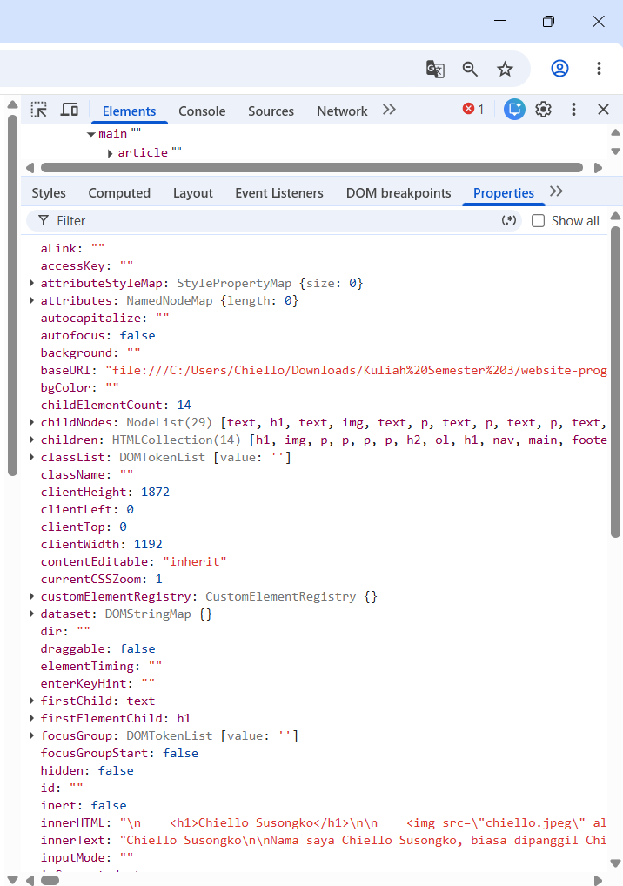

- screenshot halaman pada zoom 200%
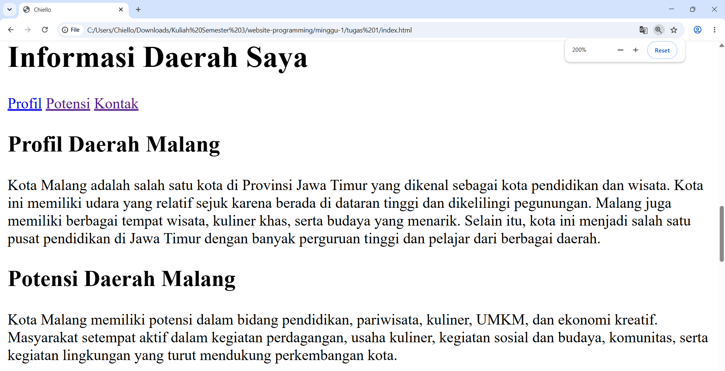
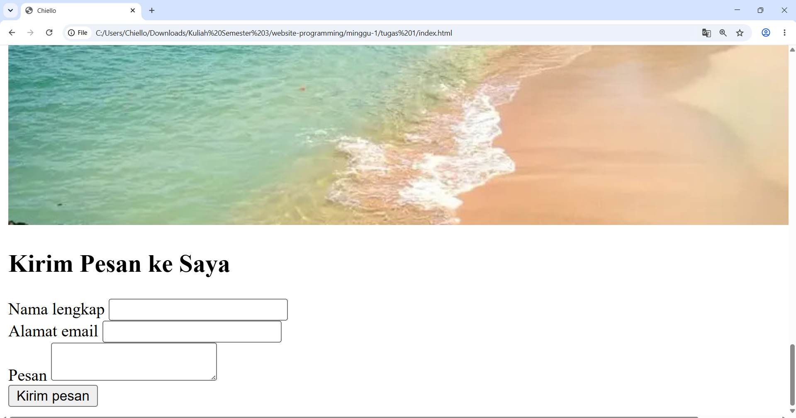

- hasil git log –oneline
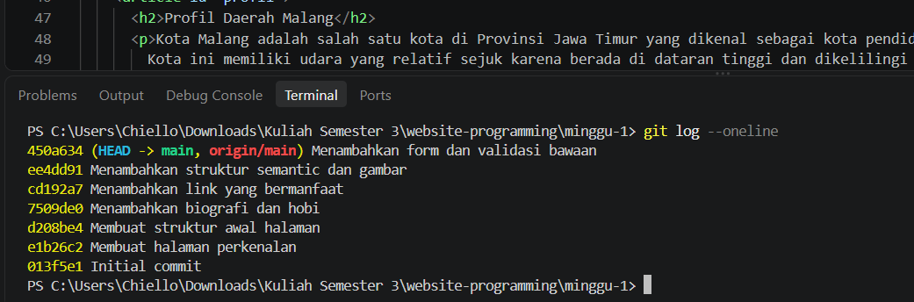

- catatan satu masalah yang ditemukan serta cara memperbaikinya.
Saat mengecek dengan NU HTML Checker saya menemukan ada yang error. Cara debugging saya adalah mengecek line berapa yang error. Setelah itu lihat pada line dan terdapat tag header yang ternyata hanya penutup saja, sehingga saya memperbaiki dengan cara menghapus tag penutup header tersebut.

